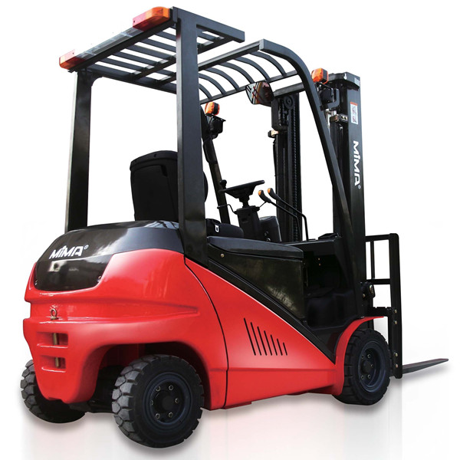
名称：前双驱全交流平衡重式蓄电池叉车
型号：TK系列
应用工况:
块状堆垛 水平搬运 装/卸货物
产品特点：

• 最大载重量2500KG，最大起升高度6000MM；

• AC全交流技术，前轮双驱设计，采用两个48V电机来分别带动两侧驱动轮；

• 转弯半径小，低重心，使得叉车具有极高的转向稳定性；

• 封闭式电气保护让叉车在室外潮湿环境下能继续使用，操作舒适。
1 | 名称 Description | 前双驱全交流平衡重式蓄电池叉车
2 | 型号 Model | TK420-30
3 | 最大起升重量Kg Load capacity | 2000
4 | 载荷中心mm Load center | 500
5 | 最大起升高度mm Max. lifting height | 3000
6 | 门架倾角deg Tilting angle | 6/7
7 | 自由起升高度mm Free lift | 0
8 | 轮胎配置 Wheel type | 实心胎Solid
9 | 车轮（X=驱动轮） wheel (x=driVing wheel) | 2x/2
10 | 货叉尺寸（LxWxT）mm Fork size | 1070x120x40
11 | 货叉调节范围mm Fork spread | 920
12 | 全长(含叉) mm Overall length(with forks) | 3250
13 | 全宽mm Overall width | 1160
14 | 门架闭合时高度mm Overall height mast closed | 2122

